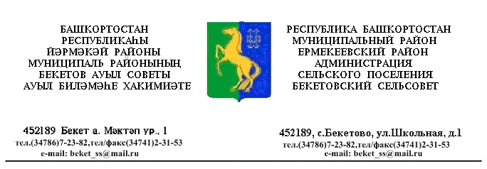
ҠАРАР № 43 ПОСТАНОВЛЕНИЕ
«31» март 2016 й. «31 » марта 2016 г.

Об отмене постановления № 39 от 27.04.2015. « О принятии обращения с биологическими отходами на территории сельского поселения Бекетовский сельсовет муниципального района Ермекеевский район Республики Башкортостан»

В соответствии ч.1 ст. 2.1 Закона РФ от 14.05.1993. № 4979-1 « О ветеринарии», Приказа Минсельхозпродом РФ от 04.12.1995. № 13-7-2-/469,

ПОСТАНОВЛЯЮ:

1. Постановление главы сельского поселения № 39 от 27.04.2015. « О принятии обращения с биологическими отходами на территории сельского поселения Бекетовский сельсовет муниципального района Ермекеевский район Республики Башкортостан» отменить как противоречащее действующему законодательству.
2.Постановление вступает в силу с момента подписания.
3. Контроль за исполнением настоящего постановления оставляю за собой.

Глава сельского поселения
Бекетовский сельсовет З.З.Исламова

